기말 프로젝트 수행 계획서

전통적 영상처리 기법 기반
문서 이미지 자동 교정 및 향상 시스템 설계

교과목: 고급컴퓨터비전 (2026학년도 1학기)
제출일: 2026년 5월

1. 연구 배경 및 연구 의의
최근 디지털 전환이 가속화됨에 따라 종이 문서를 디지털 형태로 변환하는 수요가 급격히 증가하고 있다. 기업, 정부 기관, 교육 기관 등에서는 대량의 문서를 효율적으로 관리하기 위해 문서 스캔 및 OCR(Optical Character Recognition) 기술을 적극적으로 활용하고 있다. 특히 스마트폰의 보급으로 인해 전용 스캐너 없이도 카메라를 이용한 문서 촬영이 일상화되었으나, 이러한 방식으로 획득된 문서 이미지에는 다양한 품질 문제가 발생한다.
스마트폰으로 문서를 촬영할 때 발생하는 주요 문제점은 다음과 같다. 첫째, 촬영 각도에 의한 투시 왜곡(perspective distortion)으로 문서가 사다리꼴 형태로 변형된다. 둘째, 실내 조명이나 자연광에 의한 불균일한 조명(uneven illumination)이 발생하여 문서의 일부 영역이 과도하게 밝거나 어두워진다. 셋째, 카메라 센서의 한계로 인한 노이즈(noise)가 이미지 품질을 저하시킨다. 넷째, 낮은 대비(contrast)로 인해 텍스트의 가독성이 떨어지는 문제가 있다.
이러한 문제를 해결하기 위해 딥러닝 기반 접근법이 연구되고 있으나, 높은 계산 비용과 대규모 학습 데이터의 필요성, 그리고 모델의 해석 불가능성 등의 한계가 존재한다. 반면, 전통적 영상처리 기법은 수학적 원리에 기반하여 결과의 해석이 용이하고, 계산 비용이 낮으며, GPU 없이도 실시간 처리가 가능하다는 장점을 갖는다. 따라서 본 프로젝트에서는 전통적 컴퓨터 비전 및 영상처리 기법만을 활용하여 문서 이미지의 자동 교정 및 향상 시스템을 설계하고 구현하고자 한다.
2. 연구 목표 및 문제 정의
본 프로젝트의 핵심 목표는 스마트폰으로 촬영된 문서 이미지를 입력으로 받아 기하학적 교정과 화질 향상을 자동으로 수행하는 완전한 처리 파이프라인을 구축하는 것이다. 구체적인 연구 목표는 다음과 같다.
- 자동 문서 영역 검출: 복잡한 배경에서 문서 영역을 자동으로 식별하고 경계를 추출한다.
- 투시 기하 교정: 검출된 문서의 네 꼭짓점을 기반으로 투시 변환을 적용하여 정면에서 촬영한 것과 같은 직사각형 형태로 교정한다.
- 이미지 품질 향상: 적응적 이진화, 대비 향상, 형태학적 연산 등을 통해 문서의 가독성을 높인다.
- 완전한 처리 흐름 구축: 딥러닝을 사용하지 않고 전통적 영상처리 기법만으로 입력부터 출력까지의 일관된 파이프라인을 구현한다.
본 시스템에서 해결해야 할 핵심 문제는 (1) 다양한 배경과 조명 조건에서 문서 경계를 정확하게 검출하는 것, (2) 검출된 꼭짓점 좌표를 기반으로 정확한 투시 변환 행렬을 계산하는 것, (3) 변환된 이미지에 대해 적절한 향상 기법을 적용하는 것이다.
3. 시스템 총체 설계
본 시스템은 스마트폰으로 촬영된 문서 이미지를 입력으로 받아 교정 및 향상된 문서 이미지를 출력하는 파이프라인 구조로 설계된다. 전체 처리 과정은 전처리, 문서 검출, 기하 교정, 후처리의 네 단계로 구성되며, 각 단계는 순차적으로 실행된다.
시스템의 전체 흐름은 다음과 같다: 먼저 입력 이미지를 그레이스케일로 변환하고 가우시안 필터를 적용하여 노이즈를 제거한다. 이후 Canny 에지 검출기를 사용하여 에지 맵을 생성하고, 윤곽선 추출을 통해 문서 영역의 사각형 경계를 검출한다. 검출된 네 꼭짓점을 이용하여 투시 변환을 수행하고, 최종적으로 적응적 이진화와 대비 향상 등의 후처리를 적용한다.
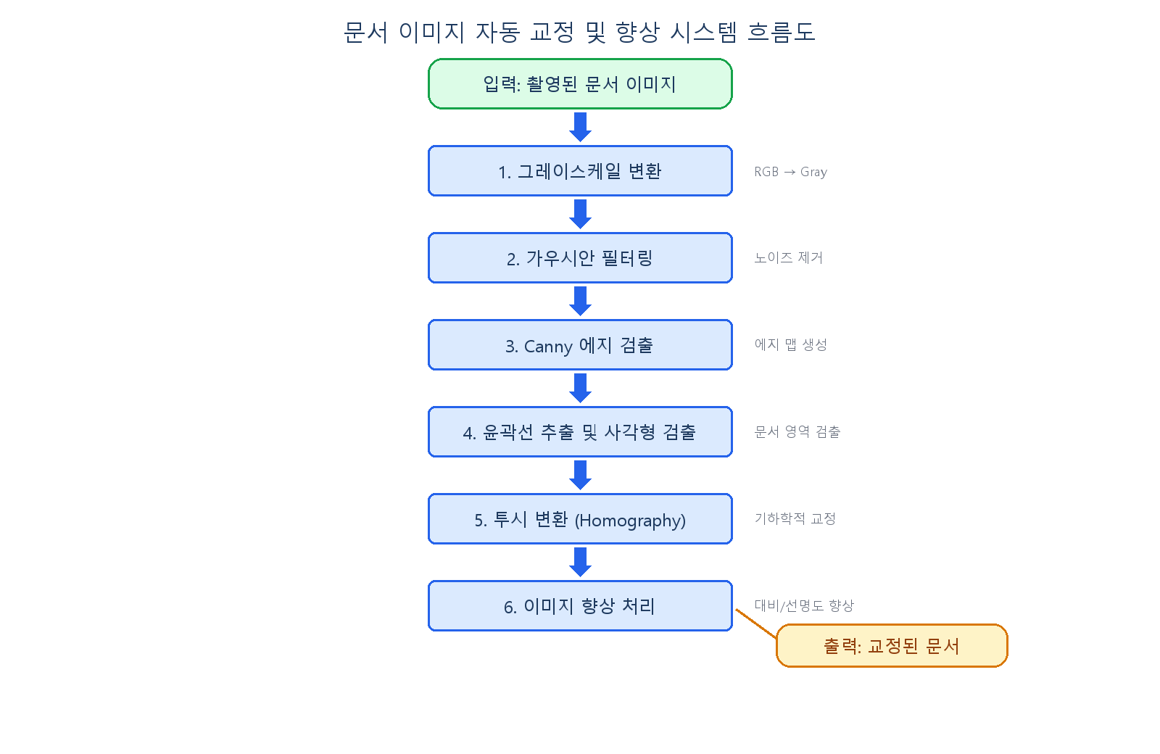
그림 1. 문서 이미지 자동 교정 및 향상 시스템 흐름도
4. 핵심 알고리즘 및 기술 방법
4.1 이미지 전처리
영상처리의 첫 번째 단계로서, 입력 컬러 이미지를 그레이스케일로 변환한다. 이는 3채널(RGB) 정보를 단일 채널의 밝기 정보로 축소함으로써 후속 처리의 계산 효율성을 높이기 위함이다. 변환 공식은 다음과 같다:
Gray = 0.299 × R + 0.587 × G + 0.114 × B
그레이스케일 변환 후, 가우시안 필터(Gaussian Filter)를 적용하여 고주파 노이즈를 제거한다. 가우시안 필터는 2차원 정규 분포 함수를 기반으로 하며, 커널 크기와 표준편차(σ)에 따라 평활화 정도가 결정된다. 일반적으로 5×5 또는 7×7 크기의 커널을 사용하며, σ 값이 클수록 더 강한 블러링 효과를 얻을 수 있다.
4.2 에지 검출
Canny 에지 검출기는 다단계 알고리즘으로서 최적의 에지 검출 성능을 제공한다. 처리 과정은 (1) 가우시안 평활화, (2) 기울기(gradient) 크기 및 방향 계산, (3) 비최대 억제(Non-Maximum Suppression), (4) 이중 임계값 처리(Double Thresholding)와 히스테리시스를 통한 에지 추적의 네 단계로 구성된다.
이중 임계값에서 상한 임계값(T_high)과 하한 임계값(T_low)의 설정이 결과에 큰 영향을 미친다. 일반적으로 T_high : T_low = 2:1 ~ 3:1의 비율이 권장된다. 임계값이 너무 낮으면 노이즈에 의한 허위 에지가 과다 검출되고, 너무 높으면 문서 경계의 약한 에지가 누락될 수 있다.
4.3 문서 윤곽선 검출
에지 맵에서 윤곽선(contour)을 추출하기 위해 OpenCV의 findContours 함수를 활용한다. 추출된 윤곽선 중 면적이 가장 큰 윤곽선을 문서 영역의 후보로 선정한다. 이후 Douglas-Peucker 알고리즘을 이용한 다각형 근사(polygon approximation)를 적용하여, 근사된 다각형의 꼭짓점이 4개인 경우 이를 문서의 사각형 경계로 판단한다.
다각형 근사의 정밀도는 epsilon 파라미터에 의해 결정되며, 이는 윤곽선 둘레 길이의 일정 비율(일반적으로 2~5%)로 설정한다. 너무 작은 값은 불필요한 꼭짓점을 유지하고, 너무 큰 값은 문서의 형태를 과도하게 단순화할 수 있다.
4.4 투시 변환
검출된 문서의 네 꼭짓점 좌표를 이용하여 투시 변환(Perspective Transformation)을 수행한다. 투시 변환은 원본 이미지의 사각형 영역을 목표 직사각형으로 매핑하는 3×3 호모그래피 행렬(Homography Matrix) H를 계산하여 적용한다.
호모그래피 행렬은 다음과 같이 정의된다:
[x'] = [h11 h12 h13] [x]
[y'] = [h21 h22 h23] [y]
[w ] = [h31 h32 h33] [1]
여기서 (x, y)는 원본 좌표, (x'/w, y'/w)는 변환된 좌표이다. 최소 4쌍의 대응점이 필요하며, OpenCV의 getPerspectiveTransform 함수를 통해 변환 행렬을 계산하고, warpPerspective 함수를 통해 이미지를 변환한다.
4.5 이미지 향상 처리
투시 변환이 완료된 이미지에 대해 다음과 같은 향상 처리를 수행한다.
- 적응적 이진화(Adaptive Thresholding): 전역 이진화와 달리 각 픽셀의 임계값을 주변 영역의 밝기 분포에 기반하여 동적으로 결정한다. 이는 조명이 불균일한 문서 이미지에서 특히 효과적이다.
- 대비 향상(Contrast Enhancement): CLAHE(Contrast Limited Adaptive Histogram Equalization)를 적용하여 지역적 대비를 향상시킨다. CLAHE는 이미지를 타일로 분할하고 각 타일에 대해 히스토그램 균등화를 수행하되, 대비 제한(clip limit)을 적용하여 노이즈 증폭을 억제한다.
- 형태학적 연산(Morphological Operations): 팽창(dilation), 침식(erosion), 열림(opening), 닫힘(closing) 연산을 통해 텍스트의 끊어짐을 보정하고 배경의 잡음을 제거한다.
5. 실험 설계
5.1 데이터 수집
실험에 사용할 데이터는 스마트폰으로 직접 촬영한 다양한 문서 이미지로 구성한다. 다양한 실험 조건을 고려하여 다음과 같은 시나리오를 설정한다.
- 각도 변형: 다양한 촬영 각도(15°, 30°, 45°)에서의 투시 왜곡 이미지
- 조명 변화: 자연광, 형광등, 그림자가 포함된 환경에서 촬영한 이미지
- 복잡한 배경: 나무 책상, 패턴이 있는 바닥 등 다양한 배경 위의 문서 이미지
- 문서 유형: 텍스트 문서, 표가 포함된 문서, 도면 등 다양한 형식의 문서
5.2 실험 방법
각 실험 이미지에 대해 제안하는 파이프라인을 적용하고, 원본 이미지와 처리 결과를 시각적으로 비교한다. 또한 각 처리 단계별 중간 결과를 시각화하여 알고리즘의 동작 과정을 분석한다.
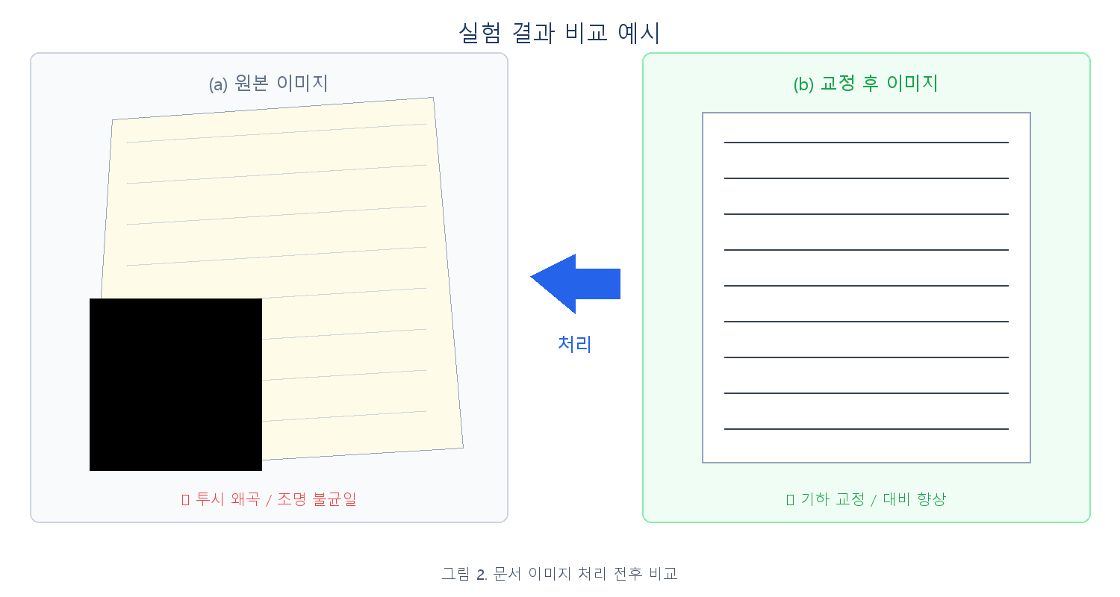
그림 2. 문서 이미지 처리 전후 비교 예시
6. 평가 지표
시스템의 성능을 다각적으로 평가하기 위해 다음과 같은 지표를 사용한다.
- 기하 교정 정확도: 교정된 문서의 네 변이 수평/수직 방향과 이루는 각도를 측정하여 교정 정확도를 정량적으로 평가한다.
- 텍스트 가독성: 교정 전후 이미지에 대해 OCR 인식률을 비교하여 가독성 향상 정도를 측정한다.
- 대비 향상도: 처리 전후의 히스토그램 분포 변화와 평균 대비(RMS contrast)를 비교한다.
- 처리 속도: CPU 환경에서의 각 단계별 및 전체 처리 시간을 측정하여 실시간 처리 가능성을 평가한다.
7. 타당성 분석
본 프로젝트의 기술적 타당성은 다음과 같이 확보된다.
- 하드웨어 요구사항 최소화: 모든 알고리즘이 CPU에서 실행 가능하며, GPU나 특수 하드웨어가 불필요하다. 일반적인 노트북 컴퓨터에서도 원활한 실행이 가능하다.
- 성숙한 라이브러리 활용: Python과 OpenCV는 컴퓨터 비전 분야에서 가장 널리 사용되는 도구로서, 풍부한 문서와 커뮤니티 지원이 확보되어 있다.
- 알고리즘 검증 완료: Canny 에지 검출, 투시 변환, 적응적 이진화 등 사용되는 모든 알고리즘은 학술적으로 검증되고 실용적 효과가 입증된 기법이다.
- 계산 복잡도 적정: 주요 연산의 시간 복잡도는 O(N)(N은 픽셀 수)으로, 일반적인 문서 이미지(2000×3000 픽셀)에 대해 수초 이내의 처리가 가능하다.
개발 환경은 Python 3.10 이상, OpenCV 4.x, NumPy, Matplotlib으로 구성하며, 추가적인 외부 의존성 없이 구현이 가능하다.
8. 프로젝트 수행 일정
본 프로젝트는 총 4주 일정으로 진행하며, 각 주차별 주요 수행 내용은 다음과 같다.
주차 | 수행 항목 | 세부 내용
1주차 | 자료 조사 및 환경 구성 | 관련 문헌 및 기술 자료 조사, 개발 환경 구축, 알고리즘 설계
2주차 | 핵심 알고리즘 구현 | 전처리, 에지 검출, 윤곽선 추출, 투시 변환 알고리즘 코딩
3주차 | 시스템 통합 및 실험 | 파이프라인 통합, 다양한 테스트 이미지에 대한 실험 수행
4주차 | 결과 분석 및 보고서 작성 | 실험 결과 정리 및 분석, 최종 기술 보고서 작성

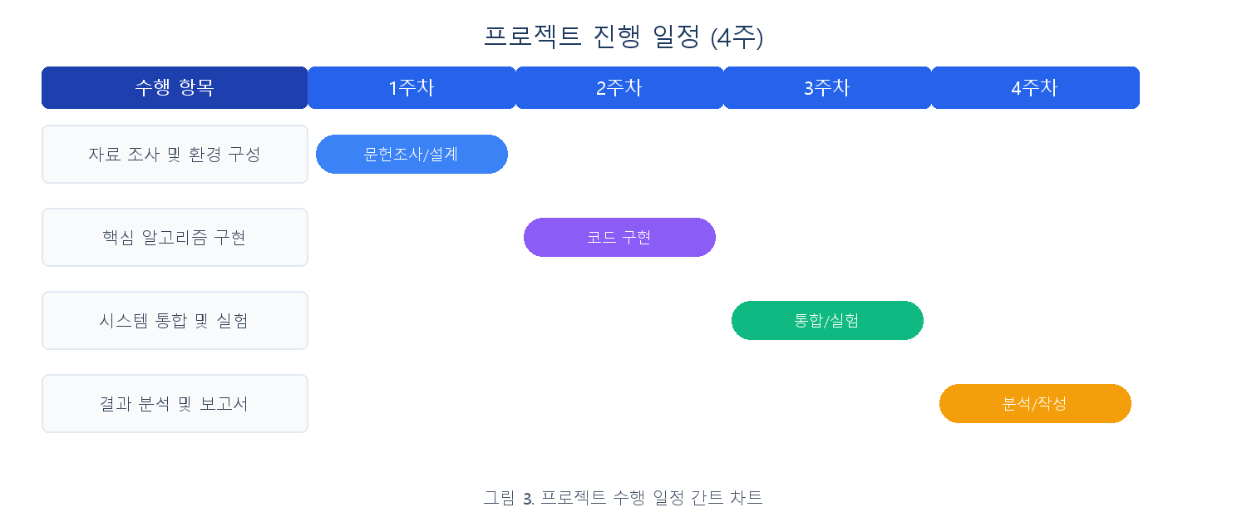
그림 3. 프로젝트 수행 일정 간트 차트
9. 예상 성과
본 프로젝트의 수행을 통해 다음과 같은 성과물을 도출할 것으로 기대한다.
- 완전한 문서 처리 시스템: 입력 이미지에서 교정 및 향상된 문서 이미지까지의 자동 처리 파이프라인
- 실험 결과 이미지: 다양한 조건에서의 처리 전후 비교 결과 및 단계별 중간 결과 시각화
- 기술 보고서: 알고리즘 설명, 실험 설계, 결과 분석을 포함하는 종합적인 기술 보고서
- 소스 코드: Python/OpenCV 기반의 재현 가능한 소스 코드 일체
10. 참고 문헌
[1] J. Canny, "A Computational Approach to Edge Detection," IEEE Transactions on Pattern Analysis and Machine Intelligence, vol. 8, no. 6, pp. 679-698, 1986.
[2] R. C. Gonzalez and R. E. Woods, Digital Image Processing, 4th ed., Pearson, 2018.
[3] G. Bradski and A. Kaehler, Learning OpenCV: Computer Vision with the OpenCV Library, O'Reilly Media, 2008.
[4] R. Hartley and A. Zisserman, Multiple View Geometry in Computer Vision, 2nd ed., Cambridge University Press, 2004.
[5] N. Otsu, "A Threshold Selection Method from Gray-Level Histograms," IEEE Transactions on Systems, Man, and Cybernetics, vol. 9, no. 1, pp. 62-66, 1979.
[6] J. Serra, Image Analysis and Mathematical Morphology, Academic Press, 1982.
[7] K. Zuiderveld, "Contrast Limited Adaptive Histogram Equalization," in Graphics Gems IV, Academic Press, pp. 474-485, 1994.
[8] D. H. Douglas and T. K. Peucker, "Algorithms for the Reduction of the Number of Points Required to Represent a Digitized Line," Cartographica, vol. 10, no. 2, pp. 112-122, 1973.
[9] S. Suzuki and K. Abe, "Topological Structural Analysis of Digitized Binary Images by Border Following," Computer Vision, Graphics, and Image Processing, vol. 30, no. 1, pp. 32-46, 1985.
[10] J. Sauvola and M. Pietikäinen, "Adaptive Document Image Binarization," Pattern Recognition, vol. 33, no. 2, pp. 225-236, 2000.

